Syndrome de Stevens-Johnson : symptômes, c'est quoi ?
Article mis à jour le 16/12/22 17:00
Le syndrome de Stevens-Johnson (SSJ) est un trouble cutané potentiellement mortel, essentiellement provoqué par certains médicaments. Elle se traduit par une nécrolyse de l'épiderme.
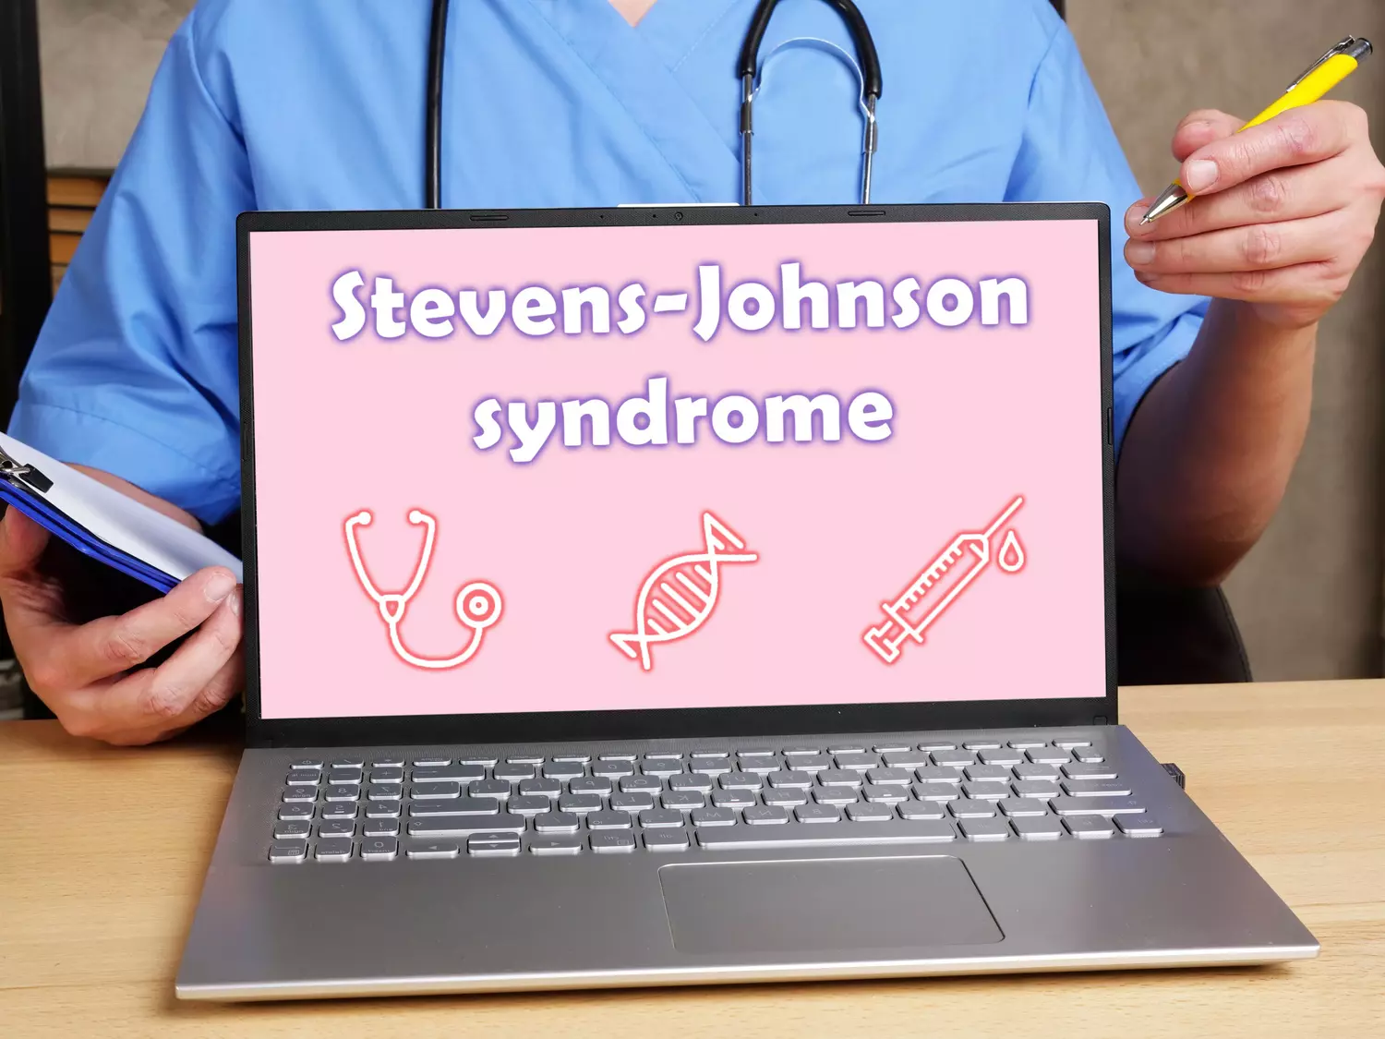
SOMMAIRE
- Définition
- Symptômes
- Cause
- Diagnostic
- Traitement
Le Syndrome de Stevens-Johnson (SSJ) est une maladie dermatologique rare et incurable. Elle provoque notamment de la fièvre, une nécrose et des plaques sur la peau et les muqueuses. La maladie est essentiellement provoquée par certains médicaments, Le traitement est symptomatique. C'est quoi le Syndrome de Stevens-Johnson ? Quels sont les symptômes ? Comment diagnostiquer cette maladie de la peau ?

Définition : c'est quoi le Syndrome de Stevens-Johnson ?
Le syndrome de Stevens-Johnson est une maladie rare de la peau qui apparaît de façon brutale et qui peut entraîner la mort (environ 15%, 20% des cas). Forme moins étendue du syndrome de Lyell (défini par un décollement touchant plus de 30% de la surface cutanée vs moins de 10% pour le syndrome de Stevens Johnson), le syndrome de Stevens-Johnson est une maladie incurable à ce jour. Les traitements proposés visent notamment à réduire le risque d'infection.

Quels sont les symptômes du Syndrome de Stevens-Johnson ?
Ce syndrome se manifeste par de la fièvre, des picotements oculaires ou douleurs buccales et la formation de plaques plus ou moins grandes sur la peau et les muqueuses. Parfois, les lésions gagnent les organes internes (poumons, tube digestif). Les séquelles les plus graves sont les séquelles oculaires pouvant aller jusqu'à la cécité.
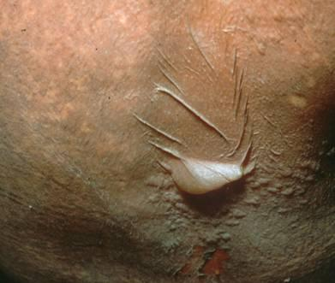
Photo symptôme Syndrome de Stevens-Johnson © Dr Benoit Ben Said

Quelles sont les causes du Syndrome de Stevens-Johnson ?
La maladie est essentiellement provoquée par certains médicaments, en particulier les sulfamides, l'allopurinol ou les anticonvulsivants. Dans sa liste de médicaments à écarter, la revue médicale Prescrire cite les médicaments suivants comme pouvant exposer à un syndrome de Stevens-Johnson :
- l'agomélatine
- la duloxétine (Cymbalta® ou autre),
- l'étifoxine (Stresam®)
- la bupropione (Zyban®),
- le méloxicam (Mobic® ou autre), le piroxicam (Feldène® ou autre) et le ténoxicam (Tilcotil®) par voie générale exposent à un surcroît de troubles digestifs et cutanés (dont des syndromes de Stevens-Johnson et des syndromes de Lyell,
- l'ambroxol (Muxol® ou autre) et la bromhexine (Bisolvon®).
Des causes infectieuses ont également été rapportées. Parfois, la cause est idiopathique, c'est-à-dire inconnue. "Cette maladie a été considérée comme la maladie allergique la plus sévère car elle résulte d'une réaction incontrôlée du système immunitaire qui va développer des lymphocytes T spécifiques contre le médicament ingéré. Ces derniers vont s'activer très fortement et provoquer une nécrolyse de l'épiderme (décollement de la peau), par une nécrose et/ou une mort massive des cellules de l'épiderme. Il existe des facteurs de risque génétiques, notamment chez les patients asiatiques", développe le Dr Benoit Ben Said.
- Cutanée, dentaire, osseuse… Le point sur la nécrose
La nécrose correspond à la mort et la décomposition d'une cellule ou d'un tissu organique. Une peau qui noircit et qui se dessèche accompagnée parfois d'une odeur nauséabonde est le symptômes le plus caractéristique. Définition, causes, signes, diagnostic et traitements... Le point avec le Dr Anne-Christine Della Valle, médecin généraliste.

Comment pose-t-on le diagnostic du Syndrome de Stevens-Johnson ?
Le diagnostic est clinique. Le syndrome de Stevens-Johnson peut être suspecté à l'apparence de la peau et des muqueuses atteintes. Une biopsie peut être réalisée pour confirmer la nécrolyse de l'épiderme. Dans certains cas, un bilan allergologique avec des tests cutanés peut être proposé. "Il existe deux centres de référence labellisés en France : un à Lyon et un à Paris à l'hôpital Henri Mondor. Il y a également des centres de compétences qui peuvent aussi en prendre en charge le syndrome de Stevens-Johnson. La prise en charge dans un centre expert améliore le pronostic", argue le dermatologue et vénérologue.

Quel est le traitement du Syndrome de Stevens-Johnson ?
Le traitement est symptomatique. Le syndrome de Stevens-Johnson requiert une prise en charge dans un centre de référence ou à défaut, dans un centre pour grands brûlés ou une unité de soins intensifs. Un traitement symptomatique visant notamment à limiter le risque d'infection est administré au patient, ainsi que dessolutés par voie intraveineuse pour compenser les pertes liquidiennes liées aux décollements cutanés. "Le médicament en cause doit être arrêté le plus tôt possiblepour diminuer le risque de mortalité et la famille de médicaments doit être évitée à vie. Pour l'heure, peu d'essais cliniques ont été menés. À Lyon, un essai thérapeutique est actuellement en cours, les résultats seront connus d'ici trois ans. Un autre essai sera mené à Paris dans les prochains mois", précise le spécialiste.
Merci au Dr Benoit Ben Said, dermatologue et vénérologue, coordinateur du centre de référence des dermatoses bulleuses toxiques et toxidermies graves des Hospices Civils de Lyon.
Julie GiorgettaMis à jour le 16/12/22 17:00

